Конспект урока изобразительного искусства в 6 классе
А.Г. Избасова
учитель изобразительного искусства МОУ «Маковская ООШ»

Учебник: Неменская Л.А., Изобразительное искусство, 6 класс.

Тема четверти: Виды изобразительного искусства и основы образного языка.

Тема урока: Линия и её выразительные возможности. Ритм линий.

Цели урока.
Образовательные:
- Расширение знаний о различных видах изобразительного искусства.
- Знакомство учащихся с выразительными средствами рисунка.

Развивающие:
- Развитие познавательного интереса, межпредметные связи.
- Развитие творческой фантазии, умений и навыков владения живописными и графическими приемами изобразительного искусства.

Воспитательная:
- Приобщение детей к культурному наследию человечества.
- Формирование навыков передачи настроения в рисунке.

Основные практические задачи:
- Научить использовать цветные карандаши в рисунке.
- Научить использовать различные виды линий и пятен в рисунке.

Оборудование урока: интерактивная доска с презентацией, цветные карандаши, бумага.

Тип урока: сообщение новых знаний.

Технологическая карта урока

Методическая составляющая урока | Деятельность учителя | Деятельность учащихся | Слайды | Описание инструментария работы на интерактивной доске
Активизация учебно-познавательной деятельности. | Здравствуйте, ребята! Занимайте свои места. | Входят в класс и рассаживаются по местам | 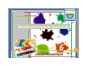  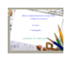 | демонстрация слайда в полноэкранном режиме (для создания слайда использовались панель захвата изображения и текст).
Сообщение новых знаний. | Сообщение: - Рисунок пером или карандашом в основном состоит из линий – длинных или коротких, волнистых или отрывистых, толстых или тонких. Линии разные по своему характеру | слушание
Постановка учебной задачи. | У человека, рисующего линией, как и у пишущего, есть свой почерк – своя манера вести линию, обрисовывать контуры предмета. И этот почерк может быть очень разным: строгим, когда всякий знак завершен, и непринужденным, упругим, энергичным. Характер линии выражает эмоции, чувства художника!  Самыми яркими эмоциями являются гнев и радость. Давайте проанализируем их. | слушание  слушание  обсуждение | 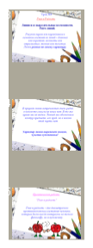  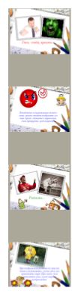 | демонстрация слайда в полноэкранном режиме  (для создания слайда использовались панель захвата изображения, текст, галерея изображения).
Физминутка | А теперь отдохнем! | Просмотр видеофильма и выполнение простейших физических упражнений | 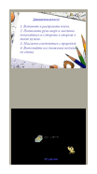 | (Вложение)
Знакомство с новыми техническими приемами работы с цветными карандашами. Индивидуальная работа с учащимися. | Учитель, перелистывая слайды, поочередно подходит к каждому ученику, помогая преодолевать трудности в работе. | Работают с цветными карандашами. | 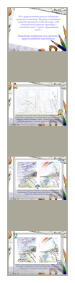 | Конструкционная карта практической части урока подготовлена благодаря сканированию изображений, захвата изображения, галереи и текста.
Подведение итогов урока. Домашнее задание. | Д.З.: Напишите на белом, без линеек, листе бумаги крупно несколько раз слово "Здравствуйте!".  Напишите это слово по разному: как очень аккуратный, сдержанный человек, как человек, который спешит, то есть стремительно, летящим буквами, а затем напишите убористо, скупо, как будто экономишь место, напишите твердо и напишите робко.  При написании одного и того же слова смысл его не изменится, а характер приветствия, интонация высказывания, выразившись в почерке, получатся разными. |  | 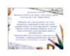 | демонстрация слайда в полноэкранном режиме  (для создания слайда использовались панель захвата изображения, текст).

Литература:
- Неменская Л.А. Изобразительное искусство. Искусство в жизни человека, 6 класс, Москва, Просвещение, 2009 г.
- Уотт Ф., Милборн А., Диккинс Р., Маккафферти Я. Большой самоучитель рисования, Москва, ЗАО «Росмэн-пресс», 2010.

Использованные ресурсы:
- Художественная энциклопедия зарубежного классического искусства, АО Коминфо.
- Фильм «Buddha-bar», Allain Bougrain Dubourg.

